

Colégio:________________________________________________________

Nome: ________________________________________________ nº _____

Professor(a): _______________________ Série: 1º ano Turma:_________
Data: _____/_____/2014
III Trimestre

BATERIA DE FILOSOFIA
“Sem limite para crescer”

- Quais são as duas dimensões complementares no processo de conscientização?

- Como se manifesta a consciência de si?


- Como se manifesta a consciência do outro?

- Que é o mito? Relacione a sua resposta à figura ao lado.


- Que é o mito num sentido antropológico?

- O que é consciência religiosa?

- O que é a consciência racional?

- Porque a filosofia é mais teórica e não condiciona o objeto de sua análise a um laboratório de experimentações?


- Que é senso comum? Responda relacionando com a figura ao lado..

- Por influência de Karl Marx, a palavra ideologia adquiriu que significado?

- Para a filósofa Marilena Chauí a noção de ideologia tem que traços?

- De acordo com filósofo Gyorgy Kukács qual é a característica fundamental da ideologia?


- Devido à expansão militar do Império Macedônico, efetuada por Alexandre Magno, o período helenístico caracterizou-se pelo quê?

- Existem quatro principais correntes filosóficas. Quais são?

- O que propunha o Epicurismo?

- Quais são os prazeres duradouros segundo o Epicurismo?

- Dê exemplos de prazeres duradouros.

- Diferencie Epicurismo e Hedonismo.
.

- Cite uma famosa frase de Epicuro.

- O que pregava o Pirronismo?

- Com que teoria fazem relação desse modo de pensar do Pirronismo?

- Qual era a visão de felicidade segundo Diógenes? Como a imagem ao lado se relaciona a essa visão de felicidade.
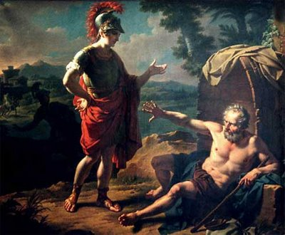

.

- Porque Diógenes era conhecido como Sócrates louco?

- Qual era a fórmula da felicidade segundo o Cinismo?

- O que os filósofos cínicos faziam para fazer com que as pessoas seguissem o cinismo?

- O que os estoicos defendiam?

- Qual era a ideia defendida pelos estoicos?

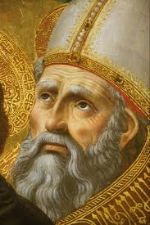
- Discorra sobre Santo Agostinho.

- Que era a patrística?

- Explique a teoria agostiniana.

